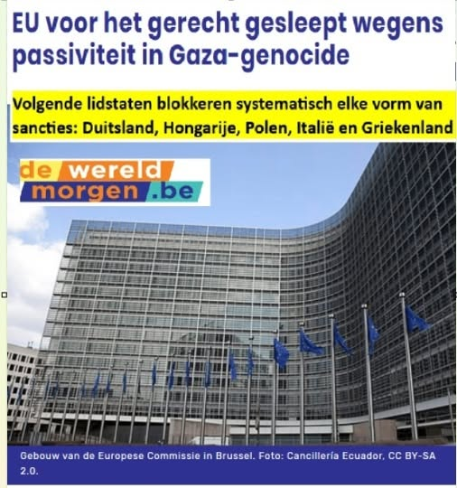
EU voor het gerecht gesleept wegens passiviteit in Gaza-genocide
24 juli 2025
Terwijl Gaza in puin ligt en de genocide volop woedt, zwijgt Europa oorverdovend. Voor het eerst in de geschiedenis worden de Europese Commissie en de Raad voor het gerecht gesleept wegens passieve medeplichtigheid aan genocide.
In België waren we al getuige van twee opmerkelijke rechtszaken tegen de Vlaamse en federale overheid in verband met de genocide in Gaza. Ongeveer gelijktijdig gebeurt nu iets gelijkaardigs op Europees niveau.
De juridische ngo JURDI sleept zowel de Europese Commissie als de Raad van de Europese Unie voor het Hof van Justitie wegens hun “nalatigheid” tegenover het geweld in Gaza. Voor het eerst in de geschiedenis worden deze twee machtige instellingen aangeklaagd voor het niet naleven van hun eigen verdragsverplichtingen.
Europese instellingen voor het gerecht
Op donderdag 17 juli diende de internationale juristengroep JURDI (Juristen voor het Respecteren van Internationaal Recht) een officiële klacht in bij het Europees Hof van Justitie in Luxemburg. De klacht richt zich tegen twee van de hoogste instellingen van de EU: de Commissie en de Raad.
Het juridische middel dat ze inzetten is ongezien
Volgens de juristen hebben beide instellingen verzuimd op te treden tegen de oorlogsmisdaden en het risico op genocide die de Israëlische regering sinds oktober 2023 pleegt in Gaza.
Het juridische middel dat ze inzetten is ongezien: artikel 265 van het EU-Verdrag, dat het mogelijk maakt om een Europese instelling voor het gerecht te dagen als ze ‘in gebreke blijven’ — met andere woorden, als ze passief blijven in een situatie waar actie vereist is.
De klacht van liefst 90 pagina’s is het gevolg van een formele ingebrekestelling die al op 12 mei werd verstuurd. Twee maanden later is er nog steeds niets ondernomen, en dus trekken de advocaten naar de rechtbank.
Meten met twee maten
De klacht wijst op de opvallende dubbele maat die de EU hanteert. Terwijl Rusland na de invasie in Oekraïne geconfronteerd werd met een lawine van sancties — achttien pakketten, om precies te zijn — blijft Israël volledig buiten schot.
Geen sancties, geen politieke gevolgen, zelfs geen duidelijke veroordeling. Integendeel: de Europese Commissie blijft vasthouden aan het EU-Israël Associatieakkoord, dat zowel politieke als economische samenwerking regelt.
De principes van de EU gelden niet alleen voor vijanden van het Westen, maar voor élke internationale partner
Volgens advocaat Alfonso Dorado, een van de opstellers van de klacht en adviseur bij het Internationaal Strafhof, is dat niet alleen immoreel, maar ook in strijd met het Europees recht. De EU heeft zichzelf immers verplicht tot het handhaven van mensenrechten, de menselijke waardigheid en het internationaal recht.
Die principes gelden niet alleen voor vijanden van het Westen, maar voor élke internationale partner.
De feiten zijn bekend — maar blijven zonder gevolg
Op 20 mei vroegen 17 lidstaten aan de Commissie om artikel 2 van het Associatieakkoord met Israël te herzien, wegens aanhoudende schendingen van het internationaal humanitair recht.
De Commissie reageerde uiteindelijk met een rapport van zes pagina’s, waarin talloze ernstige misdaden worden opgesomd: aanvallen op burgers, ziekenhuizen en scholen, collectieve straffen, mishandeling van gevangenen en het blokkeren van humanitaire hulp.
Buitenlandchef Kaja Kallas herhaalde driemaal dat de Commissie “Israël niet wil straffen”
Maar ondanks deze duidelijke documentatie volgden geen maatregelen. Buitenlandchef Kaja Kallas herhaalde op 23 juni zelfs driemaal dat de Commissie “Israël niet wil straffen”.
In plaats van sancties werd een humanitair akkoord gesloten met de Israëlische minister van Buitenlandse Zaken om voedsel en medicatie toe te laten in Gaza. Volgens JURDI is dat akkoord puur cosmetisch en juridisch onvoldoende. Het verandert niets aan de fundamentele plicht van de EU om op te treden tegen mogelijke genocide.
Politiek verzet binnen de Raad
Een van de obstakels voor effectieve actie ligt bij de Europese Raad, waar sommige lidstaten systematisch elke vorm van sancties blokkeren. Duitsland, Hongarije, Polen, Italië en Griekenland vormen samen een zogenaamde ‘blokkerende minderheid’.
Zelfs wanneer een meerderheid van de lidstaten sancties wil opleggen, kunnen zij elke beslissing tegenhouden. Het resultaat is een verlamde Raad, die de indruk wekt eerder medeplichtig dan machteloos te zijn.
Israël ontvangt meer dan 1 miljard euro aan Europese onderzoeksfondsen
Toch zijn er maatregelen die de Commissie zelfstandig kan nemen. Als uitvoerder van het Europese budget kan ze zelf beslissen over de besteding van middelen. En daar wringt het schoentje: Israël ontvangt meer dan 1 miljard euro aan Europese onderzoeksfondsen, zo blijkt uit een recente samenwerking tussen Follow the Money en andere onderzoeksjournalisten.
Bovendien wordt via de Europese Defensiefondsen meegewerkt aan de ontwikkeling van wapentechnologie in samenwerking met Israëlische staatsbedrijven. Volgens juristen is dit in strijd met de ethische richtlijnen van het fonds en dus volstrekt onaanvaardbaar.
Juridische én morele plicht
De juridische argumentatie van JURDI rust niet enkel op Europees recht, maar ook op internationale rechtspraak. In het baanbrekende arrest ‘Bosnië tegen Servië’ uit 2007 bevestigde het Internationaal Gerechtshof dat elke actor met de capaciteit om genocide te voorkomen, daartoe verplicht is — zelfs als die geen partij is bij het Genocideverdrag.
De leiders van de EU kunnen in de toekomst vervolgd worden voor medeplichtigheid aan genocide
Voor de Europese Commissie en Raad betekent dit dat hun huidige passiviteit niet alleen beschamend is, maar potentieel strafbaar.
Daarom vraagt JURDI om concrete maatregelen: het opschorten van het Associatieakkoord, het stopzetten van onderzoeks- en wapenprojecten, het bevriezen van financiële transacties via Swift, het opleggen van sancties tegen Israëlische ministers en kolonisten. Niet als politiek gebaar, maar als juridische en morele noodzaak.
Slechts het begin
De klacht bij het Hof van Justitie is geen eindpunt, maar een startschot. De juristen van JURDI willen dat de zaak met spoed wordt behandeld, gezien de urgentie van de situatie in Gaza. Tegelijk waarschuwen ze de leiders van de EU: ook zij kunnen in de toekomst vervolgd worden voor medeplichtigheid aan genocide. Want wie weet én niets doet, maakt zich medeverantwoordelijk.
“We zijn een lange weg begonnen”, zegt Dorado. “Maar we gaan niet stoppen. De vertegenwoordigers van de EU moeten beseffen dat zij ooit zelf ter verantwoording geroepen kunnen worden. Want ook zij dragen verantwoordelijkheid voor wat er vandaag in Gaza gebeurt.”
Als de EU zijn moreel failliet wil voorkomen zal het snel moeten handelen
In een tijd waarin de EU zich graag profileert als kampioen van mensenrechten en internationaal recht, legt deze rechtszaak de vinger op de zere plek. Principes zijn niets waard als ze alleen gelden voor de vijanden van Europa — en niet voor zijn bondgenoten.
Niet voor niets stelde Josep Borrell, de voormalige buitenlandchef van de EU, dat Europa zijn geloofwaardigheidsargumenten verliest door dubbelstandaarden tussen Oekraïne en Gaza — en waarschuwde hij expliciet voor het negeren van internationaal humanitair recht.
Als de EU zijn moreel failliet wil voorkomen zal het snel moeten handelen.

